VÍDEO-PÔSTER – RESUMO SIMPLES

EIXO TEMÁTICO (optar por um eixo)

Eixo I- Políticas Públicas e Curriculares da Educação Profissional e Tecnológica
Eixo II — Práticas Pedagógicas, Tecnologias, Diversidade, Inclusão e Permanência na EPT
Eixo III — Trabalhadores(as) da EPT (Gestores/as, Docentes e Técnicos/as- administrativos): Formação Inicial e Continuada, Carreira e Condições de Trabalho
Eixo IV — Memória e História da EPT e suas relações com o Desenvolvimento Socioeconômico e Ambiental dos Territórios da Bahia

TIPO DE TRABALHO SUBMETIDO
ENSINO, PESQUISA OU EXTENSÃO (explicação em nota de rodapé)
Especificar qual tipo de trabalho
- Resultados de pesquisas científicas sobre a EPT;
- Projetos de ensino e aprendizagem desenvolvidos na Educação Profissional e Tecnológica (EPT);
- Projetos de pesquisa desenvolvidos em instituições de ensino superior ou de Educação Profissional e Tecnológica, relacionados às temáticas da EPT;
- Projetos e ações de extensão desenvolvidos por universidades públicas, institutos federais, centros e unidades de Educação Profissional da rede estadual da Bahia e movimentos sociais; Trabalhos de Conclusão de Curso (TCC) sobre a EPT;
- Dissertações e teses sobre a EPT;
- Experiências institucionais de EPT;
- Experiências desenvolvidas por movimentos sociais de EPT;
- Relatos de experiência de EPT.

TÍTULO DO TRABALHO
(Título com letras maiúsculas, fonte Times New Roman, tamanho 12, em negrito, centralizado e ter, no máximo, duas linhas. O subtítulo, se houver, deve ser separado por dois pontos).

Autores/as (ver exemplo a seguir, caso haja mais de um/a autor/a)
Nome do/a Primeiro Autor/a
Instituição do/a Primeiro/a Autor/a e sigla da instituição
Nome do/a Segundo/a Autor/a
Instituição do/a Segundo/a Autor/a e sigla da instituição
Nome do/a Terceiro/a Autor/a
Instituição do/a Terceiro/a Autor/a e sigla da instituição

Autor/a para correspondência: e-mail do/a primeiro/a autor/a
(Os nomes dos/as autores/as devem aparecer logo abaixo do título do trabalho, com fonte Times New Roman, tamanho 12, centralizados e acompanhados pela identificação da instituição e, ao final dos nomes, o e-mail do/a primeiro/a autor/a para correspondência. O trabalho submetido deverá ter, no máximo, 3 autores/as.
.
ATENÇÃO! O Resumo Expandido deve contemplar a seguinte estrutura: INTRODUÇÃO; DESENVOLVIMENTO: procedimentos metodológicos, resultados e discussões; CONSIDERAÇÕES FINAIS E REFERÊNCIAS (possuir entre 300 e 600 palavras, incluindo referências).

1 INTRODUÇÃO
Na introdução, apresente de forma clara e direta o tema do trabalho, contextualizando o problema de pesquisa e destacando sua importância para a área. Apresente também os objetivos do estudo e ofereça uma visão breve sobre o referencial teórico utilizado, bem como a organização da estrutura do texto.

2 DESENVOLVIMENTO (formular um título)
No desenvolvimento deve-se apresentar o referencial teórico e a análise dos dados da pesquisa, seguindo as orientações da NBR 10520/2023.

2.1 Procedimentos Metodológicos (formular um título)
Nesta seção, descreva os procedimentos metodológicos adotados no trabalho. Explique os métodos e materiais utilizados, proporcionando uma compreensão dos caminhos que foram trilhados. Quando necessário, indique as referências utilizadas.

2.2 Resultados e Discussões (formular um título)
Aqui, apresente e discuta os principais resultados do trabalho, sejam eles parciais ou conclusivos, de pesquisas, atividades de extensão, práticas pedagógicas, revisões sistemáticas, projetos institucionais, projetos educativos, intervenções pedagógicas, trabalhos que envolvem a aplicação de conhecimentos em contextos comunitários, institucionais ou outras abordagens de estudo. Imagens, figuras, fotos ou outras formas de ilustrações devem ter o formato JPEG e estar incorporada ao arquivo de texto. O(s) autor(es) deverá(ão) declarar, no momento da submissão, ter o direito de divulgação científica e não comercial da imagem. A imagem deve apresentar título e indicação de fonte/autoria. Os quadros, tabelas, gráficos, mapas e outros recursos visuais devem ser apresentados centralizados no fluxo do texto, numerados, com título e legenda. Observar exemplos a seguir:

Figura 1- Percentual de Escolas da Educação Básica com acesso à internet, por Município – Brasil – 2023
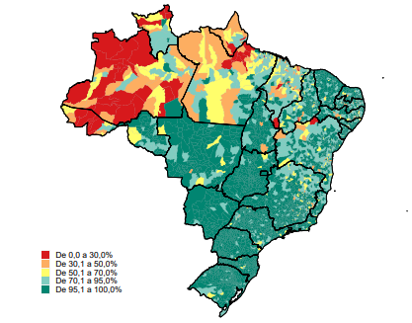

Fonte: Elaborada pela Deed/Inep com base nos dados do Censo Escolar da Educação Básica (2023)

Gráfico 1- Percentual de alunos do ensino médio, por rede (total, pública e privada) e etapa de ensino (total, 1ª série, 2ª série e 3ª série), segundo a estrutura curricular – Brasil – 2023
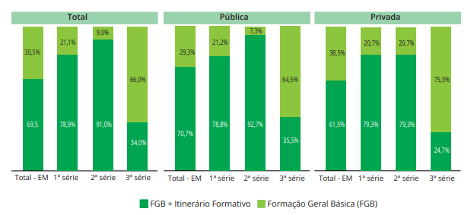

Fonte: Elaborado pela Deed/Inep com base nos dados do Censo Escolar da Educação Básica (2023)

3 CONSIDERAÇÕES FINAIS
Nos parágrafos finais, retome os objetivos do trabalho e sintetize os principais resultados. Este é também um espaço para propor direções para pesquisas futuras, incentivando o aprofundamento e a continuidade dos estudos na área.

REFERÊNCIAS
As referências incluem apenas as obras e autores citados ao longo do texto, dispostas em ordem alfabética, de acordo com as normas da ABNT NBR 6023. Ver exemplos a seguir:

Exemplo de referência de dissertação
BIALESKI, M. M. A. A Pedagogia Histórico-Crítica e sua Teoria Político-Pedagógica. 2020. 112 f. Dissertação (Programa de Pós-Graduação em Educação) - Universidade Estadual do Oeste do Paraná, Cascavel - PR.

Exemplo de referência de uma tese
SILVA, E. M. O trabalho educativo e a natureza humana: fundamentos ontológicos da pedagogia histórico-crítica. 2017. 115 f. Tese (Doutorado em Educação Escolar) — Universidade Estadual Paulista "Júlio de Mesquita Filho", Faculdade de Ciências e Letras (Campus Araraquara).

Exemplo de referência de um artigo científico
LIMA, M. R.; LOMBARDI, J. C.; DOMINSCHEK, D. L. A pedagogia histórico-crítica no âmbito da educação brasileira: do senso comum à práxis revolucionária na educação. Revista HISTEDBR On-line, Campinas, SP, v. 20, p. e020019, 2020. DOI: 10.20396/rho.v20i0.8655835. Disponível em: https://periodicos.sbu.unicamp.br/ojs/index.php/histedbr/article/view/8655835 Acesso em: 14 mai. 2025.

Exemplo de referência de um livro
SAVIANI, D. Pedagogia Histórico-Crítica: primeiras aproximações. 11. ed. Campinas, SP: Autores Associados, 2009.

Exemplo de referência de texto de site
SAVIANI, D. PEC do Teto dos Gastos inviabilizou a educação pública no país, diz Dermeval Saviani. Brasil de Fato. Publicado em: 08 dez. 2017. Disponível em:https://www.brasildefato.com.br/2017/12/08/pec-do-teto-dos-gastos-inviabilizou-a-educacao-pubica-no-brasil-diz-dermeval-saviani Acesso em: 14 mai. 2025.

ATENÇÃO! TODOS OS TEXTOS EXPLICATIVOS (EM VERMELHO) DEVEM SER RETIRADOS NA VERSÃO FINAL DO TRABALHO.

TIPOS DE TRABALHOS: ENSINO – Projeto de ensino aprendizagem aplicado em instituição de Educação Profissional Técnica (EPT); PESQUISA – Projeto de Pesquisa de natureza acadêmica desenvolvida no âmbito de instituição de nível superior ou de Educação Profissional Técnica (EPT), tendo como objeto as dimensões da temática EPT; EXTENSÃO – Atividades de extensão envolvendo professores e estudantes da EPT, com elaboração de tecnologias sociais e/ou de intervenção social em comunidades do território.

